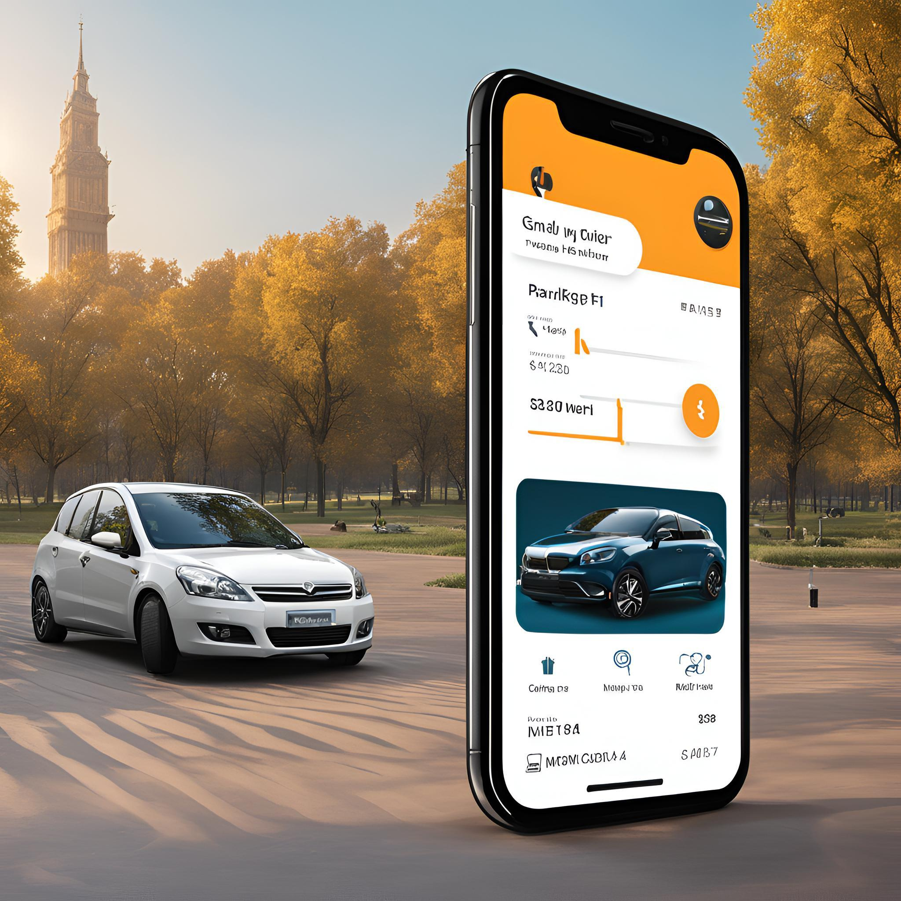
PARK MY CAR
Autor: Yerai Céspedes Romera
Índice
1.Resumen u objetivos del proyecto 2
2.Descripción 2
3.Herramientas SW necesarias 3

1.Resumen u objetivos del proyecto

Park My Car es una aplicación creada para Android que ofrece a los usuarios la posibilidad de recordar la localización precisa de su vehículo al estacionarlo. Con esta solución, nuestro objetivo es disminuir la frustración de perder el lugar de aparcamiento del vehículo, particularmente en áreas desconocidas o aparcamientos amplios.

2.Descripción

Muchos conductores experimentan dificultades para recordar dónde han aparcado su vehículo, especialmente en aparcamientos amplios o en entornos desconocidos.

Esto puede causar pérdida de tiempo, estrés y frustración. Park My Car ofrece una solución práctica y automática para este problema cotidiano.

La aplicación está dirigida a un mercado amplio y en crecimiento: cualquier persona que conduzca y estacione su vehículo.
Esto incluye desde conductores ocasionales hasta aquellos que estacionan con frecuencia en zonas congestionadas o grandes centros comerciales.

Entre sus funcionalidades principales, se incluyen:
- Guardado automático de la ubicación del coche mediante GPS.
- Alertas y recordatorios personalizados para recordar el lugar de estacionamiento y posibles límites de tiempo.
- Integración con Google Maps para facilitar la navegación de regreso al vehículo.

3.Herramientas SW necesarias

• Lenguaje principal: Kotlin para Android.

• Base de datos: Firebase para almacenamiento en la nube y fácil implementación en Android.

• APIs y Backend: Google Maps API para la localización geográfica, Backend en Kotlin para gestionar los datos de los usuarios y las ubicaciones.

• Entorno de Desarrollo: Android Studio es el entorno de desarrollo oficial para Android y está completamente optimizado para Kotlin e incluye herramientas como depuración, emuladores, y diseño de interfaces.

• Control de Versiones: GitHub. Para el control de versiones, se utilizará GitHub. Esto permitirá gestionar el código fuente, realizar un seguimiento de los cambios

